対談：「世界と日本の医療の再生」

拝啓 桜花爛漫の季節となりましたが、皆様におかれましては、益々ご健勝のこととお慶び申し上げます。
さて、このたび、両先生による会談が持たれますことは、混迷の度を深める中、世界と日本の人々を救う歴史的意義深いものです。当日につきましては下記の通り、開催いたしたく試案を作りましたので、よろしくお願い申し上げます。

記

- 日 時： 2008年4月11日（金） 12時30分～16時
- 場 所：
  - 昼食懇談：12時30分～1時30分 ゴールデンスパー Tel:03-3265-9611、
ニュー大谷ホテル、タワー館3階、清水谷公園側入り口
  - 会談：１３：40分～15時50分 偕香園Tel：03-3230-1404
清水谷公園内：千代田区紀尾井町2-1、（旧北白川宮家邸,富豪家秋元馨氏が建築）
- テーマ：「世界と日本の医療の再生」
- 趣 旨：1961年に始まった日本の国民皆保険制度は、世界史的にも高き評価されて来 ましたが、20年後、中曽根政権の第2臨調による医療費抑制政策が採られ、更に、小泉、安倍政権による全面的な市場原理による制度改悪が行われ、その被害が医療と教育面に大きな影響を与えています。
このような中、廣瀬先生は、海外に居られて、医師として輝かしい業績を揚げられ、日本の医療政策に対して重大な提言と行動を積み重ねておいでです。また、丹羽先生はそのような制度下で現代医療の限界を指摘され、医師として研究と治療を深め、全国9箇所の医療機関を経営され、種々の圧迫条件の中で苦闘されています。
当日はこれらの重要な問題につき率直にご提議を語っていただければ幸いです。
- 次 第：
１）グローバルな視点より： 廣瀬 輝夫 先生 13時40分から15分間
２）地域（日本）からの視点より：丹羽 先耕三 先生 14時～15分間
３）調和の原理の視点より：司会 武藤 信夫 先生
４）参加者： 一色 宏 氏 CIデザイナー(未来創庵庵主)
大脇準一郎氏 国際企業文化研究所所長

- 共 催： 日 本 精 神 文 化 研 究 所
NPO法人 未来構想戦略フォーラム
７、連絡先：未来構想事務局 (URL:http://www.miraikoso.org)
〒180-0004 武蔵野市吉祥寺本町１-28-3-209 e-mirai@igtv.net
Tel&Fax:0422-26‐9155, 携帯：070-5464-3614,
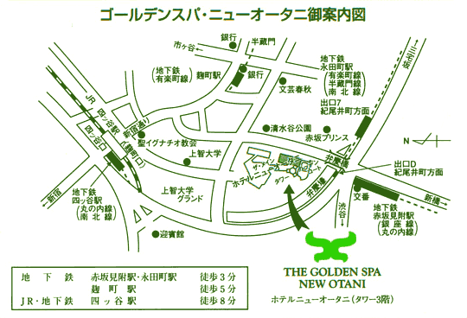
茶室、偕香園。
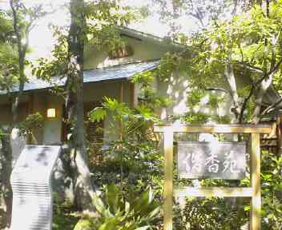
明治以後、白川宮の邸宅となる。その後、 資産家秋元氏のものとなるが、東京都に寄贈。丁度、琴の音が聞こえてきた。風流である。文化の深さを感じる。
現代の我々はこれだけの文化を後世に残せるだろうか。

